Staatscourant 2011, 14650
11 augustus 2011

Instelling bijzonder luchtverkeersgebied IJmuiden (Raven)(week 35)
3 augustus 2011
Nr. MLA/168/2011
De Minister van Defensie,
Gelezen het verzoek van het Operationeel Ondersteunings Commando Land/Joint Intelligence Surveillance Target Acquisition Reconnaissance Commando/107 Aerial Systems batterij van 11 juli 2011;
Gelet op artikel 8 van het Luchtverkeersreglement;
Handelende in overeenstemming met de Staatssecretaris van Infrastructuur en Milieu;
Besluit:

Artikel 1
- Ten behoeve van een ICMS-oefening waarbij het Raven UA-systeem wordt ingezet, wordt als oefengebied het volgende bijzondere luchtverkeersgebied (BVG) aangewezen, te noemen BVG IJmuiden, begrensd door de volgende coördinaten en hoogten:
van 52°23'07.00"N 004°31'19.00"E in een rechte lijn naar 52°23'04.00"N 004°36'04.00"E, in een rechte lijn naar 52°27'58.00"N 004°40'40.00"E, in een rechte lijn naar 52°28'19.00"N 004°31'51.00"E en in een rechte lijn terug naar 52°23'07.00"N 004°31'19.00"E, van grondniveau tot 600 voet AMSL (zie figuur 1).
- Het BVG IJmuiden, genoemd in het eerste lid, wordt ingesteld op de volgende data en tijdstippen:
dinsdag 30 augustus 2011 van 20:00 uur tot 23:59 uur lokale tijd;
woensdag 31 augustus 2011 van 00:00 uur tot 8:00 uur lokale tijd;
donderdag 1 september 2011 van 20:00 uur tot 23:59 uur lokale tijd;
vrijdag 2 september 2011 van 00:00 uur tot 8:00 uur lokale tijd.
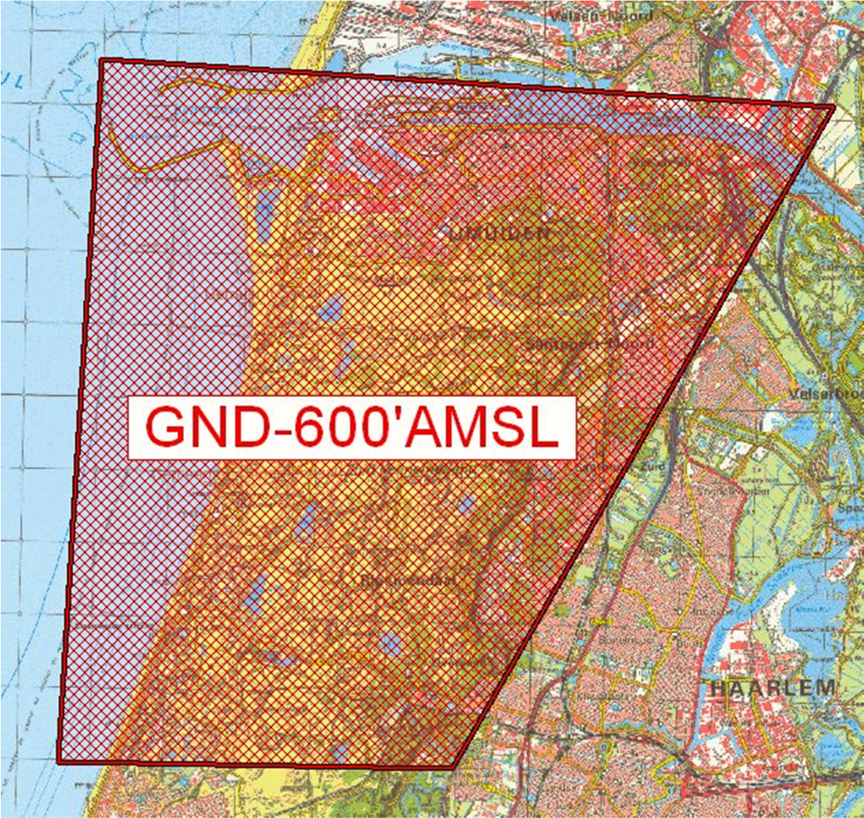
Figuur 1: BVG IJmuiden

Artikel 2
Voor het gebruik van het BVG IJmuiden gelden de volgende regels:
- het uitvoeren van andere dan bij de oefening betrokken vluchten in het BVG IJmuiden is niet toegestaan, met uitzondering van gecoördineerde vluchten door luchtvaartuigen die vooraf toestemming hebben verkregen van de luchtverkeersleiding Schiphol;
- gedurende de uitvoering van de vluchten met het Raven UA-systeem dient te allen tijde contact mogelijk te zijn tussen de uitvoerende eenheid en de luchtverkeersleiding Schiphol;
- aanvang en beëindiging van de vluchten worden gecoördineerd met de luchtverkeersleiding Schiphol;
- de vluchten met het Raven UA-systeem blijven binnen de grenzen van het bijzondere luchtverkeersgebied, waarbij een maximale hoogte wordt aangehouden van 500 voet AMSL.

Artikel 3
Handelen in strijd met artikel 2, onderdeel a, van deze beschikking is een strafbaar feit.

Artikel 4
Deze beschikking zal met de toelichting in de Staatscourant worden geplaatst en zal tevens bekend worden gemaakt door middel van een NOTAM.
Deze beschikking treedt in werking met ingang van de eerste datum na dagtekening van de Staatscourant waarin zij wordt geplaatst en vervalt op 3 september 2011.
De Minister van Defensie,
voor deze:
De Directeur Militaire Luchtvaart Autoriteit,
C.J. Lorraine,
Commodore.
Tegen deze beschikking kunnen belanghebbenden op grond van de Algemene wet bestuursrecht (Awb), binnen 6 weken na de dag waarop deze beschikking is bekendgemaakt een bezwaarschrift indienen. Het bezwaarschrift dient te worden gericht aan de Minister van Defensie, ter attentie van de Commissie advisering bezwaarschriften Defensie, Directie Juridische Zaken, Postbus 20701, 2500 ES ’s-Gravenhage. Het bezwaarschrift dient te zijn ondertekend en moet ten minste bevatten: de naam en het adres van de indiener; de dagtekening; een omschrijving van de beschikking waartegen het bezwaar is gericht; de gronden van het bezwaar. Indien onverwijlde spoed dat vereist, is het mogelijk een voorlopige voorziening te vragen bij de president van de rechtbank die bevoegd is. In dat geval is griffierecht verschuldigd. Voorwaarde is dat een bezwaarschrift is ingediend.

TOELICHTING
Van dinsdag 30 augustus 2011 tot en met vrijdag 2 september 2011 vindt een oefening plaats, waarbij een UAS van het type Raven RQ 11B wordt ingezet. Doel van de oefening is het in kaart brengen van het havengebied van IJmuiden en van IJmuiden zelf.
Activiteiten waarbij UAS van het type Raven RQ 11B worden ingezet, zijn gebonden aan stringente regelgeving, verwoord in de Regeling vluchten militaire onbemande luchtvaartuigen. Een onbemand luchtvaartuig kan conform die regeling worden gebruikt in militaire plaatselijke luchtverkeersleidingsgebieden, restricted areas en bijzondere luchtverkeersgebieden (BVG’s). In deze beschikking is op grond van artikel 8 van het Luchtverkeersreglement een bijzonder luchtverkeersgebied als oefengebied aangewezen.
De maximale vlieghoogte van de Raven RQ 11B in het oefengebied is 150 meter (500 voet) boven gemiddeld zeeniveau (AMSL), terwijl het BVG een hoogte heeft van 600 voet. Op die manier is een voldoende grote veiligheidsbuffer ten opzichte van overig niet-deelnemend verkeer zeker gesteld.
Luchtvaartuigen in gebruik bij de Dienst Luchtvaartpolitie en luchtvaartuigen ten behoeve van HEMS- en SAR-vluchten mogen het BVG IJmuiden binnenvliegen na toestemming van de luchtverkeersleiding Schiphol.

